温馨提示：
此套题为Word版，请按住Ctrl,滑动鼠标滚轴，调节合适的观看比例，答案解析附后。关闭Word文档返回原板块。
选择题标准练(二)
满分42分，实战模拟，15分钟拿下高考客观题满分！
可能用到的相对原子质量：H-1 C-12 N-14 O-16 Na-23 Al-27
Si-28 S-32 Cl-35.5 Fe-56 Cu-64
1.下列说法不正确的是( )
A.晶体硅可用于制造太阳能电池和光导纤维
B.用饱和氯化铵溶液可以清洗金属表面的锈迹
C.“地沟油”禁止食用，但可用来制生物柴油和肥皂
D.高铁车厢大部分材料采用铝合金，因铝合金强度大、质量轻、抗腐蚀能力强
【解析】选A。晶体硅可用于制造太阳能电池，制作光导纤维的材料是二氧化硅，A错误；氯化铵水解使溶液呈酸性，可以与金属表面的锈反应而去除锈迹，B正确；“地沟油”对人体有害，禁止食用，可用来制生物柴油和肥皂，C正确；铝表面的氧化膜有保护作用，D正确。
2.甲苯苯环上的一个氢原子被—C₃H₆Cl取代，形成的同分异构体有(不考虑立体异构)( )
A.9种 B.12种 C.15种 D.18种
【解析】选C。—C₃H₆Cl在甲苯苯环上位置有邻、间、对3种情况，—C₃H₆Cl中碳链异构为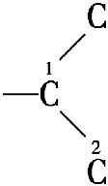和———(数字编号为Cl的位置)，因此—C₃H₆Cl异构情况为5种，故同分异构体为3×5=15(种)。
3.已知：
2H₂(g)+O₂(g)2H₂O(g) ΔH₁
H₂(g)+Cl₂(g)2HCl(g) ΔH₂
4HCl(g)+O₂(g)2Cl₂(g)+2H₂O(g) ΔH₃
N₂(g)+3H₂(g)2NH₃(g) ΔH₄
2NH₃(g)+3Cl₂(g)N₂(g)+6HCl(g) ΔH₅
下列关于上述反应焓变的判断正确的是( )
A.ΔH₁>0，ΔH₂>0 B.ΔH₂>0，ΔH₄>0
C.ΔH₂=ΔH₄+ΔH₅ D.ΔH₃=ΔH₁-2ΔH₂
【解析】选D。H₂在O₂和Cl₂中的燃烧反应均属于放热反应，故ΔH₁<0，ΔH₂<0，A、B均错误；根据盖斯定律，ΔH₂=(ΔH₄+ΔH₅)×，故C错误；ΔH₃=ΔH₁-2ΔH₂，故D正确。
【规律技法】盖斯定律计算常用的关系式
热化学方程式 | 焓变之间的关系
aAB ΔH₁  AB ΔH₂ | ΔH₂=ΔH₁或ΔH₁=aΔH₂
aAB ΔH₁  BaA ΔH₂ | ΔH₁=-ΔH₂
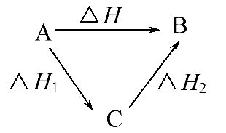 | ΔH=ΔH₁+ΔH₂
4.下列离子在一定条件下能共存，且加入相应试剂后发生反应的离子方程式正确的是( )
 | 离子组 | 加入试剂 | 加入试剂后发生反应的离子方程式
A | Fe²⁺，N，K⁺ | 稀硫酸 | 3Fe²⁺+N+4H⁺3Fe³⁺+NO↑+2H₂O
B | Fe³⁺，I⁻，ClO⁻ | 氢氧化钠溶液 | 3Fe³⁺+3OH⁻Fe(OH)₃↓
C | Ba²⁺，HC，Cl⁻ | 氢氧化钠溶液 | HC+OH⁻C+H₂O
D | Ag⁺，F⁻，N | 过量浓氨水 | Ag⁺+OH⁻AgOH↓
【解析】选A。Fe²⁺，N，K⁺均不反应，能共存，加入稀硫酸发生反应3Fe²⁺+N+4H⁺3Fe³⁺+NO↑+2H₂O，故A正确；Fe³⁺与I⁻能发生氧化还原反应2Fe³⁺+2I⁻2Fe²⁺+I₂，则不能大量共存；I⁻与ClO⁻能发生氧化还原反应ClO⁻+2I⁻+ H₂OCl⁻+I₂+2OH⁻，则不能大量共存，故B错误；Ba²⁺，HC，Cl⁻均不反应，能共存，但加入氢氧化钠溶液后生成的碳酸根离子和钡离子反应生成沉淀，发生反应的离子方程式为Ba²⁺+HC+OH⁻BaCO₃↓+H₂O，故C错误；Ag⁺，F⁻，N均不反应能共存，但加入过量浓氨水，AgNO₃+NH₃·H₂OAgOH↓+NH₄NO₃，AgOH+ 2NH₃·H₂OAg(NH₃)₂OH+2H₂O，总离子方程式为Ag⁺+3NH₃·H₂OAg(NH₃+OH⁻+N+ 2H₂O，故D错误。
【加固训练】下列条件中关于粒子组共存的评价不正确的是( )
选项 | 条 件 | 粒子组 | 评 价
A | 含FeCl₃的溶液中 | H⁺、H₂O₂、Cl⁻ | 会发生反应，所以不能大量共存
B | 室温时，pH=11的溶液中 | Na⁺、ClO⁻、Al | 能大量共存
C | 室温时，水电离的c(H⁺)=1×10⁻⁶mol·L⁻¹的溶液中 | Al³⁺、N、N | 可能大量共存
D | 某无色溶液中 | Na⁺、HC、OH⁻ | 会产生CO₂，所以不能大量共存
【解析】选D。Fe³⁺作催化剂促进H₂O₂的分解，不能大量共存，A正确；碱性条件下，Na⁺、ClO⁻、Al不能发生反应，能大量共存，B正确；室温时，水电离的c(H⁺)=1×10⁻⁶mol·L⁻¹的溶液中，水的电离被促进，应该为弱酸或弱碱盐，其溶液若为弱酸强碱盐，则呈弱碱性，该粒子组不能共存，可若为强酸弱碱盐，则呈弱酸性，该粒子组可以共存，则C正确；HC与OH⁻反应，生成C和H₂O，评价错误，D错误。
5.下列实验方法或装置正确的是( )
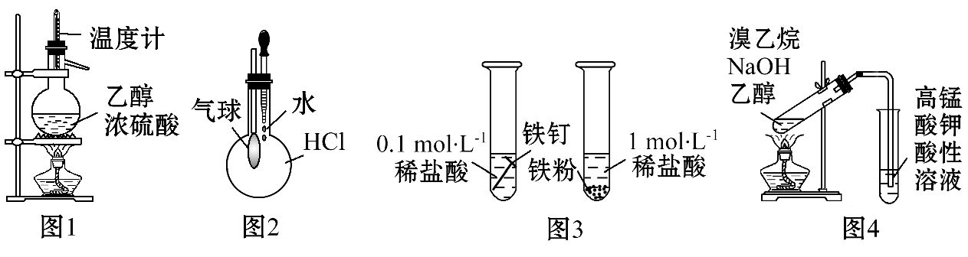
A.用图1所示装置制取乙烯
B.用图2所示方法验证HCl气体易溶于水
C.用图3所示方法探究固体表面积对反应速率的影响
D.用图4所示方法检验溴乙烷与NaOH醇溶液共热产生乙烯
【解析】选B。A项，实验室利用浓硫酸和乙醇在170℃条件下制乙烯，温度计应测的是反应液的温度，温度计水银球应伸入液面下，错误；B项，水可以吸收烧瓶内的HCl，使得烧瓶内的压强变小，在外界大气压作用下，气球将变大，正确；C项，两试管中的盐酸浓度不同，无法比较是浓度还是固体表面积对反应速率的影响，错误；D项，乙醇易挥发，乙醇也能使酸性高锰酸钾溶液褪色，故无法证明是产生的乙烯使酸性KMnO₄溶液褪色，错误。
6.25℃时，将某一元酸HA和NaOH溶液等体积混合(体积变化忽略不计)，测得反应后溶液的pH如下表：
实验编号 | 起始浓度/mol·L⁻¹ |  | 反应后溶液的pH
实验编号 | c(HA) | c(NaOH) | 反应后溶液的pH
① | 0.10 | 0.10 | 9
② | X | 0.05 | 7
下列判断不正确的是( )
A.X>0.05
B.将实验①所得溶液加水稀释后，c(OH⁻)/c(A⁻)变大
C.实验①所得溶液：c(A⁻)+c(HA)=0.10 mol·L⁻¹
D.实验②所得溶液：c(Na⁺)+c(OH⁻)=c(A⁻)+c(H⁺)
【解析】选C。将某一元酸HA和NaOH溶液等体积混合，当浓度相同时，表示溶质的物质的量相同，刚好完全反应，溶液呈碱性，说明生成的是强碱弱酸盐，说明酸是弱酸，如果要使所得溶液呈中性，就需要弱酸稍过量，所以A正确；将①所得溶液加水稀释，导致水解程度变大，因而c(OH⁻)/c(A⁻)变大，所以B正确；对于①中A元素的存在形式就是弱酸和离子，即HA和A⁻的形式，其总物质的量不变，但是溶液体积变为原来的两倍，所以C错误；对于②所得溶液中，共有四种离子，整个溶液呈电中性，所以c(Na⁺)+c(H⁺)=c(OH⁻)+c(A⁻)，而由于pH=7，所以c(H⁺)=c(OH⁻)，c(Na⁺)=c(A⁻)，所以D正确。
7.相同体积、相同pH的某一元强酸溶液①和某一元中强酸溶液②分别与足量的锌粉发生反应，下列关于氢气体积(V)随时间(t)变化的示意图正确的是( )
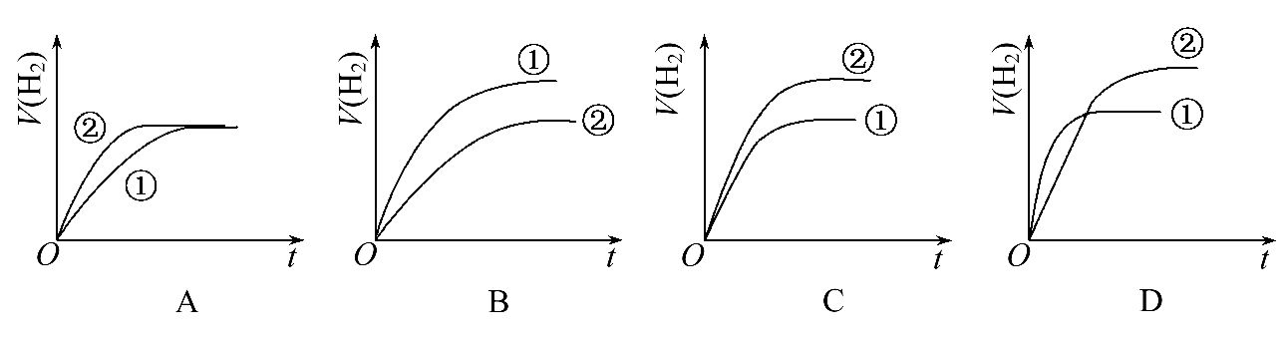
【解析】选C。pH相同的一元中强酸的物质的量浓度大于一元强酸的物质的量浓度，所以加入足量锌粉最终产生氢气的量，一元中强酸多，反应过程中，未电离的中强酸分子继续电离，使得溶液中H⁺浓度比强酸大，反应速率中强酸大于强酸，所以C项符合题意。
关闭Word文档返回原板块

